Nama : Andri Firman Saputra  
NIM : 201011402125  
Kelas : TPLP023  
Tugas : Pertemuan 2 – CPU

Bagian - bagian CPU :

1. Power Supply (Pencatu Daya)

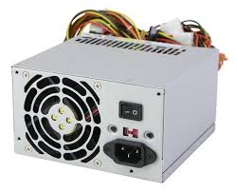

Pencatu Daya adalah sebuah peranti elektronika yang berguna sebagai sumber daya untuk peranti lain, terutama daya listrik. Pada dasarnya pencatu daya bukanlah sebuah alat yang menghasilkan energi listrik saja, tetapi ada beberapa pencatu daya yang menghasilkan energi mekanik, dan energi yang lain.

1. Motherboard (Papan Induk)

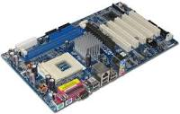

papan induk adalah papan sirkuit cetak utama di komputer tujuan umum dan sistem lain yang dapat diperluas. Ini memegang dan memungkinkan komunikasi antara banyak komponen elektronik penting dari suatu sistem, seperti unit pemrosesan sentral dan memori, dan menyediakan konektor untuk periferal lain.

1. Hard Disk (Cakram Keras)

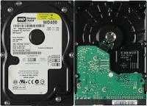

Cakram keras atau piringan keras adalah sebuah komponen perangkat keras yang menyimpan data sekunder dan berisi piringan magnetis.

1. Processor (Unit Pemroses Sentral)

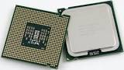

Unit Pemroses Sentral, adalah sirkuit elektronik di dalam komputer yang menjalankan instruksi yang membentuk program komputer. CPU melakukan operasi aritmatika, logika, pengendalian, dan input/output dasar yang ditentukan oleh instruksi dalam program.

1. VGA Card (Kartu grafis)

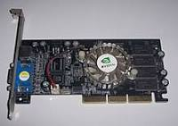

Kartu grafis, atau kartu video adalah kartu ekspansi yang berfungsi untuk menciptakan dan menampilkan tampilan-tampilan di layar. Seringkali, ini dipromosikan sebagai kartu grafis dedikasi atau terpisah, menekankan perbedaan antara ini dan grafis terintegrasi.

1. CD-ROM

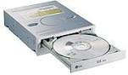

CD-ROM adalah sebuah cakram padat dari jenis cakram optik yang dapat menyimpan data. Ukuran data yang dapat disimpan saat ini bisa mencapai 700MB atau 700 juta bita. CD-ROM bersifat "baca-saja". Untuk dapat membaca isi CD-ROM, alat utama yang diperlukan adalah kandar CD.

1. Cable Sata

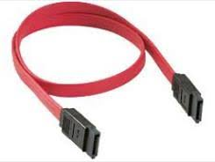

Serial ATA, atau bus komputer SATA, adalah sebuah antarmuka penyimpanan untuk menghubungkan [host bus adapter](https://id.wikipedia.org/w/index.php?title=Host_bus_adapter&action=edit&redlink=1) untuk perangkat penyimpanan massal seperti [hard disk drive](https://id.wikipedia.org/wiki/Hard_disk_drive) dan optical drive. Mulai pada tahun 2004, SATA host adapter terintegrasi ke hampir semua motherboard modern, baik itu desktop maupun laptop.

1. LAN Card (Kartu jaringan)

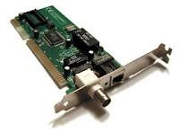

Kartu jaringan adalah sebuah kartu yang berfungsi sebagai jembatan dari komputer ke sebuah jaringan komputer. Jenis NIC yang beredar, terbagi menjadi dua jenis, yakni NIC yang bersifat fisik, dan NIC yang bersifat logis.

1. Cable UTP (Kabel pasangan berpilin)

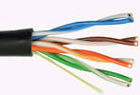

Kabel pasangan berpilin/berbelit adalah sebuah bentuk kabel yang dua konduktornya digabungkan dengan tujuan untuk mengurangi atau meniadakan gangguan elektromagnetik dari luar seperti radiasi elektromagnetik dari kabel pasangan berbelit tak terlindung, dan wicara silang di antara pasangan kabel yang berdekatan.

1. RAM (Memori akses acak)

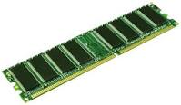

Memori akses acak adalah sebuah tipe penyimpanan komputer yang isinya dapat diakses dalam waktu yang tetap tidak memperdulikan letak data tersebut dalam memori.